Analytická úloha do predmetu MAD1



Jozef Krkoška
KRK0013
Dátová sada
Pre analytickú úlohu som si vybral dátovú sadu, ktorá hovorí o 'social cirlces' vrámci anonymizovaných dát od užívateľov Facebooku. Zdroj dát je Stanfordská univerzita.

Základné štatistiky datasetu:
Nodes | 4039
Edges | 88234
Number of components | 1
Average clustering coefficient | 0.6055
Number of triangles | 1612010
Diameter | 8

Náhľad na sieť:
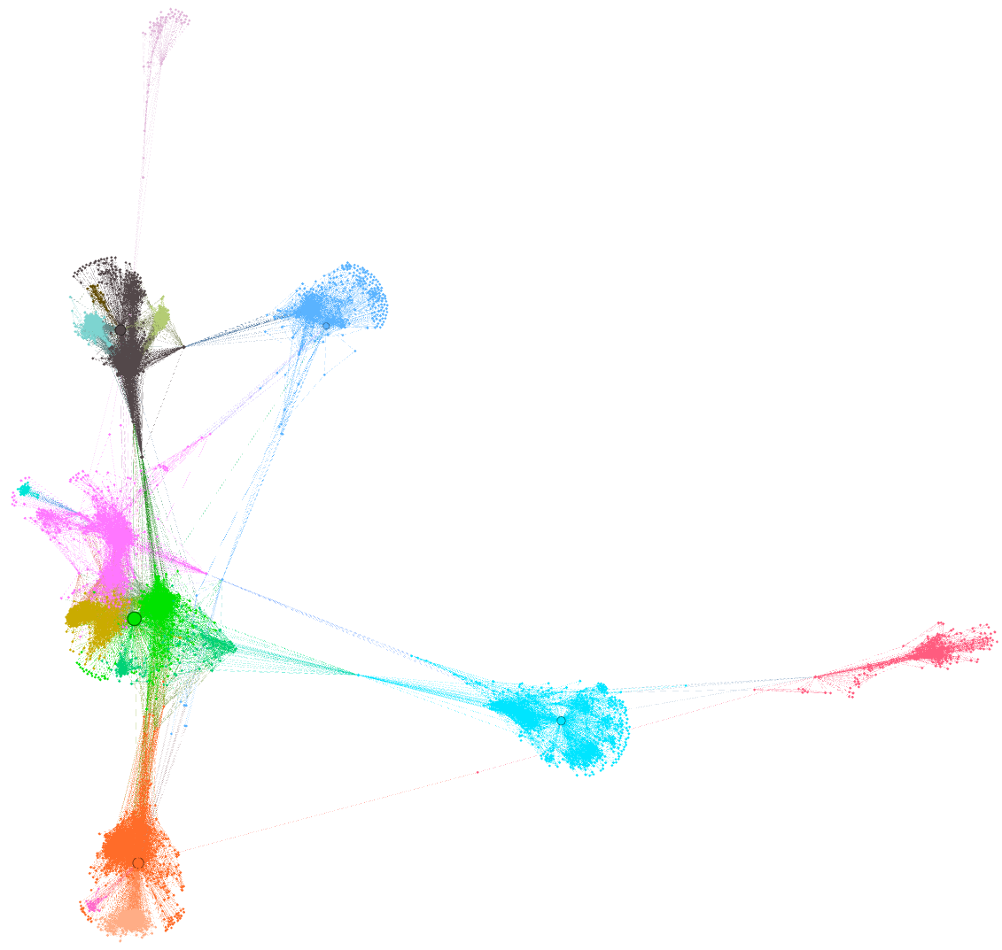
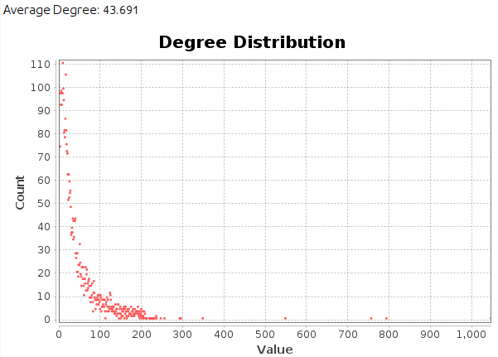

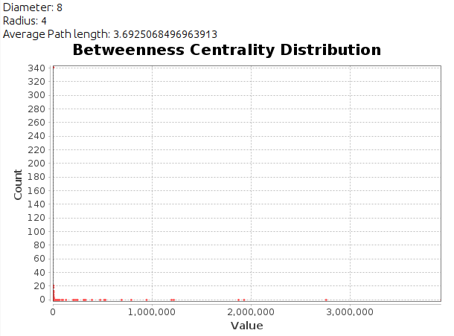
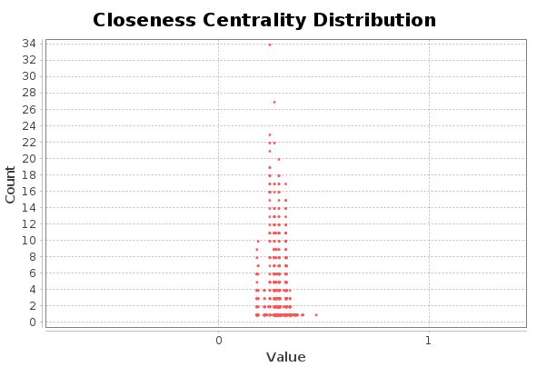
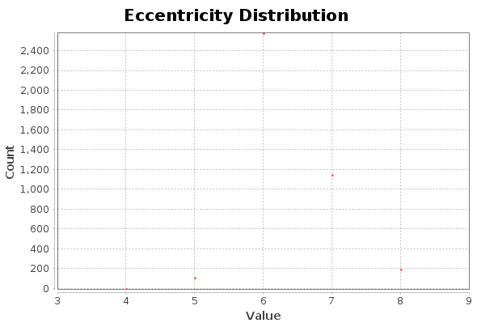
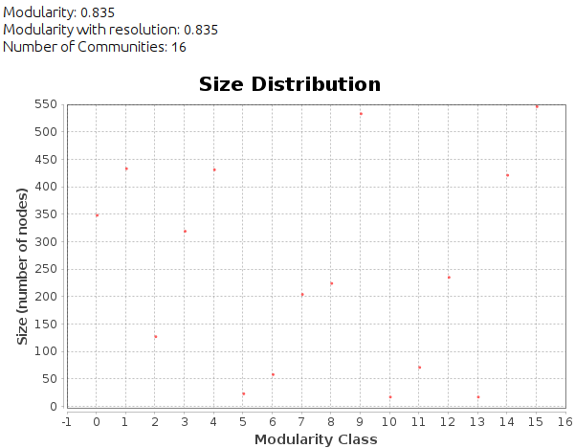
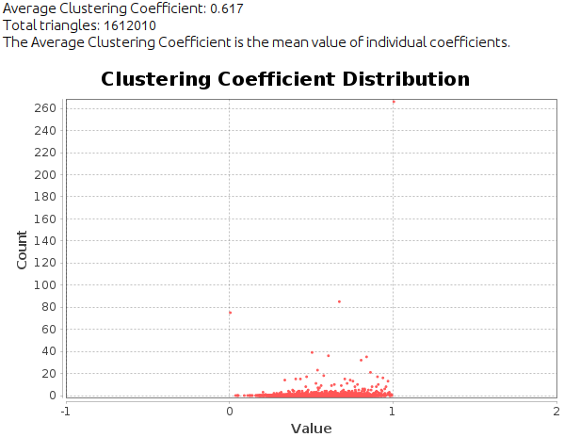
Zo získaných dát vyplýva, že... TODO

